LIAISON BAC PRO – BTS EN MATHEMATIQUES
Activité : Algorithmique
Niveau : Seconde, première et terminale Bac Pro
Durée : 2 h
Objectifs
Objectif général | Utiliser le logiciel ALGOBOX pour effectuer une suite de tâches permettant de résoudre un problème.
Connaissances | Langage de programmation.
Capacités mathématiques | Ecrire un programme avec Algobox pour résoudre différents problèmes : valeur numérique d’une expression, résolution d’équations, ...  Utiliser le calcul itératif et les instructions conditionnelles.
Attitudes transversales | Etre attentif, persévérant, patient et rigoureux.
Capacités cognitives | Capacité de représentation (donner du sens à un algorithme).  Flexibilité mentale (changer de cadre calculatoire).

Déroulement
Etape 1 :  Présentation  Phase magistrale  Support : Prof/Tableau + vidéoprojecteur et élève/cahier | Un algorithme permet d’exécuter une liste d’instructions les unes après les autres.  Présenter l’interface ALGOBOX et un exemple d’algorithme.
Etape 2  Introduction aux structures algorithmiques de base  Phase individuelle  Support : élève/cahier + PC | Réaliser, à l’aide d’Algobox, les activités 1, 2, 3, 4, 5 et 6 (voir ANNEXE).  Justifier, dans chaque cas, les résultats obtenus.  Le but est de s’initier aux structures algorithmiques élémentaires (affectation, calcul, entrée, sortie).  Rédiger un algorithme permettant de résoudre une équation de type : $ax=b$ où$a≠0$.  Appliquer l’algorithme précédent aux exemples : $3x=6 ; -3x=\frac{3}{4} ;2πx=12 ; \frac{x}{2}=\frac{2}{5}$
Etape 2  Boucles et instructions conditionnelles  Alternance entre phase commune et phase individuelle | On peut aussi programmer un algorithme qui permet d’exécuter des instructions que si une certaine condition est remplie. On utilise dans ce cas l’instruction « SI … ALORS … SINON… ».  -Réaliser les activités 7 et 8 en ANNEXE  -Compléter l’algorithme de l’activité 9, afin de résoudre $ax²+bx+c=0 où a≠0$  -Résoudre : $3x²+2x+1=0 ;{ x}^{2}-16x+\frac{1}{4}=0$.  Lorsqu’on connait par avance le nombre de fois que l’on veut répéter les instructions, on utilise « POUR … DE … A … ».  Réaliser l’activité 10 en ANNEXE  Et lorsqu’il n’est pas possible de connaître par avance le nombre de répétition nécessaire on utilise « TANT … QUE … »  Réaliser l’activité 11 en ANNEXE
Etape 3  Pour aller plus loin | Situation : pour une année un individu a acheté un nombre x de billets « cinéma » valant 6,90 euros pièce et un nombre y de billets « piscines » valant 4 euros pièce, pour un total de 249,60 euros.  L’objectif est de chercher les valeurs possibles pour x et y.  Attention ! x et y doivent être des entiers.  Proposer un algorithme ou une autre méthode afin de répondre à cet objectif.

Activité 1 | Activité 2 | Activité 3
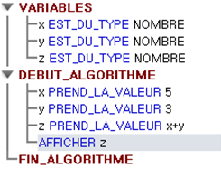 | 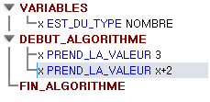 | 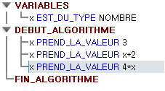
Après exécution de l’algorithme :  $$x=…;y=…;z=…$$ | Après exécution de l’algorithme :  La variable x contient la valeur $x=…$ | Après exécution de l’algorithme :  La variable x contient la valeur $x=…$
ANNEXE

Activité 4 | Activité 5 | Activité 6
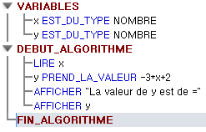 | 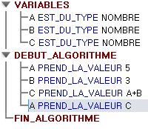 | 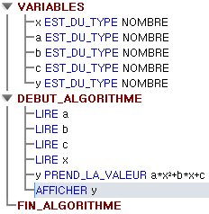
Après exécution de l’algorithme :  Pour  $$x=2; y=…$$ | Après exécution de l’algorithme :  $A=…;B=…C=…$  $$D=…$$ | Déterminer y pour $a=1;b=-2;c=5 et x=0.5$  $y=…$

Activité 7 : Comparer deux nombres x et y

1 VARIABLES
On cherche à générer un algorithme qui affiche le plus grand de deux nombres x et y.
Compléter les lignes 9 et 13 pour qu’il réponde à cette tâche.
2 x EST_DU_TYPE NOMBRE
3 y EST_DU_TYPE NOMBRE
4 DEBUT_ALGORITHME
5 LIRE x
6 LIRE y
7 SI (x>y) ALORS
8 DEBUT_SI
9 AFFICHER ………
10 FIN_SI
11 SINON
12 DEBUT_SINON
13 AFFICHER ……
14 FIN_SINON
15 FIN_ALGORITHME

Activité 8 : racine carrée d’un nombre donné
On cherche à générer un algorithme qui affiche la racine carrée d’un nombre x s’il est positif.
Compléter les lignes 6 et 9 pour qu’il réponde à cette tâche.
$$sqrt\left(x\right)=\sqrt{(x)}$$
1 VARIABLES
2 x EST_DU_TYPE NOMBRE
3 racine EST_DU_TYPE NOMBRE
4 DEBUT_ALGORITHME
5 LIRE x
6 SI (…………) ALORS
7 DEBUT_SI
8 racine PREND_LA_VALEUR sqrt(x)
9 AFFICHER ……………
10 FIN_SI
11 FIN_ALGORITHME

Activité 9 : résoudre une équation de second degré de manière générale.
1 VARIABLES
2 a EST_DU_TYPE NOMBRE
3 b EST_DU_TYPE NOMBRE
4 c EST_DU_TYPE NOMBRE
5 delta EST_DU_TYPE NOMBRE
On cherche à générer un algorithme qui affiche les solutions d’une équation de second degré.
Compléter les lignes 20, 26 et 27 pour qu’il réponde à cette tâche.
6 x1 EST_DU_TYPE NOMBRE
7 x2 EST_DU_TYPE NOMBRE
8 DEBUT_ALGORITHME
9 LIRE a
10 LIRE b
11 LIRE c
12 delta PREND_LA_VALEUR b*b-4*a*c
13 SI (delta<0) ALORS
14 DEBUT_SI
15 AFFICHER "pas de solutions réelles"
16 FIN_SI
17 SI (delta==0) ALORS
18 DEBUT_SI
19 AFFICHER "Il y a une solution réelle double x1="

20 x1 PREND_LA_VALEUR …………………………
21 AFFICHER x1
22 FIN_SI
23 SI (delta>0) ALORS
24 DEBUT_SI
25 AFFICHER "Il y a deux solutions distinctes x1 et x2"

26 x1 PREND_LA_VALEUR ………………………………………

27 x2 PREND_LA_VALEUR ……………………………………

28 AFFICHER "première racine x1="
29 AFFICHER x1
30 AFFICHER "deuxième racine x2 = "
31 AFFICHER x2
32 FIN_SI
33 FIN_ALGORITHME

Activité 10 : Tableau de valeurs d’une fonction
f est la fonction définie par : $f\left(x\right)=-3x^{2}-2x+1$, on cherche à rédiger un algorithme afin de compléter automatiquement le tableau de valeur suivant :
x | 1 | 2 | 3 | 4 | 5 | 6 | 7
y=f(x)
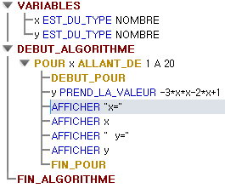
- Compléter le tableau de valeurs de f à l’aide de l’algorithme ci-contre.
- Modifier cet algorithme afin de déterminer expérimentalement une valeur de x pour laquelle y = 0.

Activité 11 :
La fonction précédente s’annule également entre x=0 et x=1.
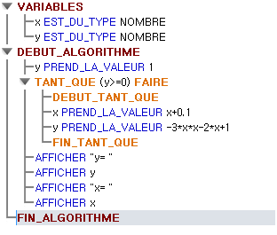
A l’aide de l’algorithme ci-contre, déterminer la valeur de x pour laquelle y est nul à 0.01près.

